**Lógica proposicional**

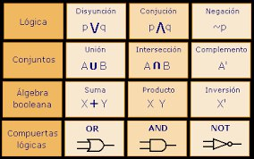

+ **Conjunción**: es aquella proposición que es verdadera cuando p y q son verdaderas, y falsa en cualquier otro caso.  
                            Se escribe p ˄ q, y se lee "p y q".

**Disyunción**: es aquella proposición que es verdadera cuando al menos una de las dos p o q es verdadera, y falsa en caso contrario. Se escribe p ˅ q, y se lee "p o q".

|  |  |  |
| --- | --- | --- |
| **Verdadero = 1** |  | **Falso = 0** |
| **+ , disyunción, “o” ˅**  **Suma** |  | **x, . , conjunción “y” ˄**  **Multiplicación** |
| |  |  |  | | --- | --- | --- | | **p** | **q** | **p ˅ q** | | 1 | 1 | 1 | | 1 | 0 | 1 | | 0 | 1 | 1 | | 0 | 0 | 0 | | |  |  | | --- | --- | | **p** | **p'** | | 1 | 0 | | 0 | 1 | | |  |  |  | | --- | --- | --- | | **p** | **q** | **p ˄ q** | | 1 | 1 | 1 | | 1 | 0 | 0 | | 0 | 1 | 0 | | 0 | 0 | 0 | |

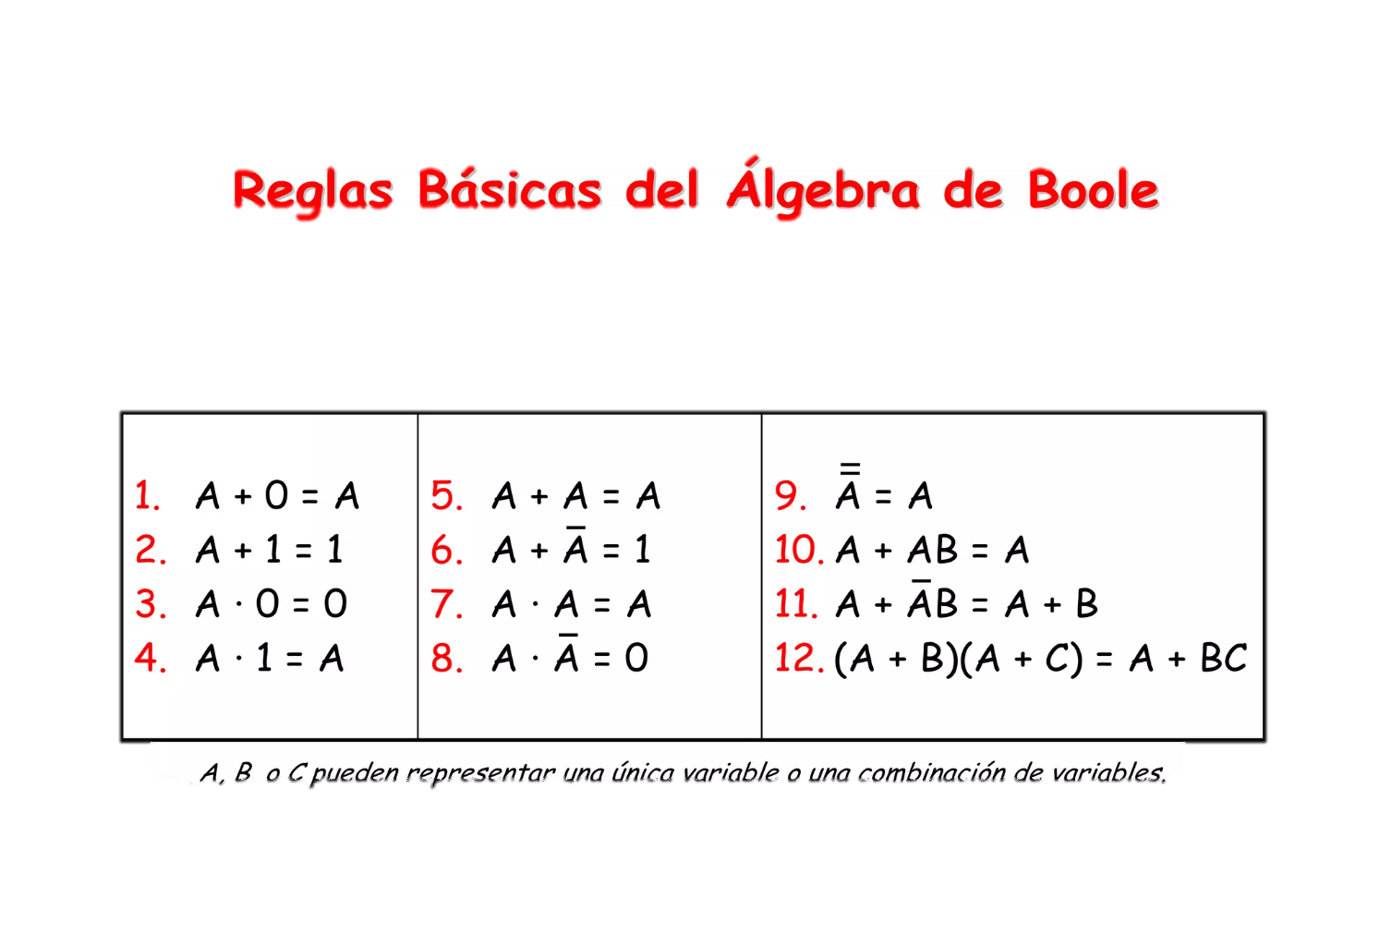

**Leyes y propiedades del álgebra booleana**

* Ley de identidad: Esta ley establece que cualquier operando lógico combinado con el valor "verdadero" (1) o "falso" (0) produce el mismo valor que el operando. Es decir, si A es una variable booleana, entonces A OR 0 = A y A AND 1 = A.

Ejemplo: Donde A representa una variable booleana que puede tomar los valores de verdadero (1) o falso (0), y 0 representa el valor constante "falso". La ley de identidad establece que cuando se suma una variable booleana con el valor constante falso (0), la variable mantiene su valor original, ya sea verdadero (1) o falso (0). En otras palabras, la suma de cualquier variable booleana con el valor constante falso es igual a la variable booleana original.

* Ley de contradicción: Esta ley establece que ninguna proposición puede ser verdadera y falsa al mismo tiempo. En términos de álgebra booleana, esto significa que A AND NOT A = 0, donde NOT A es la negación de A.

Ejemplo: La proposición "Hoy es lunes" y su negación "Hoy no es lunes" no pueden ser verdaderas simultáneamente.

* Ley de doble negación: Esta ley establece que si se niega una proposición dos veces, se obtiene la proposición original. En términos de álgebra booleana, esto significa que NOT (NOT A) = A.

Ejemplo: Si tenemos una afirmación "p", su doble negación sería "no no p", lo que es equivalente a "p".

p: Hoy es lunes.

no no p: No es cierto que no sea lunes.

Esto es equivalente a: Hoy es lunes.

* Ley conmutativa: Esta ley establece que el orden de los operandos en una operación booleana no afecta el resultado. En términos de álgebra booleana, esto significa que A AND B = B AND A y A OR B = B OR A.

Ejemplo: (A AND B) es equivalente a (B AND A)

(A OR B) es equivalente a (B OR A)

* Ley asociativa: Esta ley establece que la agrupación de operandos en una operación booleana no afecta el resultado. En términos de álgebra booleana, esto significa que (A AND B) AND C = A AND (B AND C) y (A OR B) OR C = A OR (B OR C).

Ejemplo: si tenemos las variables A = true, B = false y C = true, podemos verificar la Ley asociativa con la conjunción de la siguiente manera:

(A ∧ B) ∧ C = (true ∧ false) ∧ true = false ∧ true = false

A ∧ (B ∧ C) = true ∧ (false ∧ true) = true ∧ false = false

* Ley distributiva: Esta ley establece que una operación booleana puede distribuirse sobre otra operación booleana. En términos de álgebra booleana, esto significa que A AND (B OR C) = (A AND B) OR (A AND C) y A OR (B AND C) = (A OR B) AND (A OR C).

Ejemplo: proposiciones p = "Juan es alto", q = "Juan es fuerte" y r = "Juan es inteligente", entonces podemos escribir: p ∧ (q ∨ r) ≡ "Juan es alto y (fuerte o inteligente)" (p ∧ q) ∨ (p ∧ r) ≡ " (Juan es alto y fuerte) o (Juan es alto e inteligente)" Ambas expresiones son equivalentes y representan la misma situación en la que Juan es alto y, al menos, fuerte o inteligente.

* Ley de De Morgan: Esta ley establece que la negación de una conjunción o disyunción es equivalente a la disyunción o conjunción de las negaciones de los operandos. En términos de álgebra booleana, esto significa que NOT (A AND B) = NOT A OR NOT B y NOT (A OR B) = NOT A AND NOT B.

Ejemplo: si tenemos las proposiciones "p" y "q", la negación de su conjunción "p y q" sería "no p o no q", y la negación de su disyunción "p o q" sería "no p y no q".

*Es importante tener en cuenta que en el álgebra booleana no existen otras operaciones como la resta o la división, ya que solo se manejan valores binarios que representan verdadero o falso.*



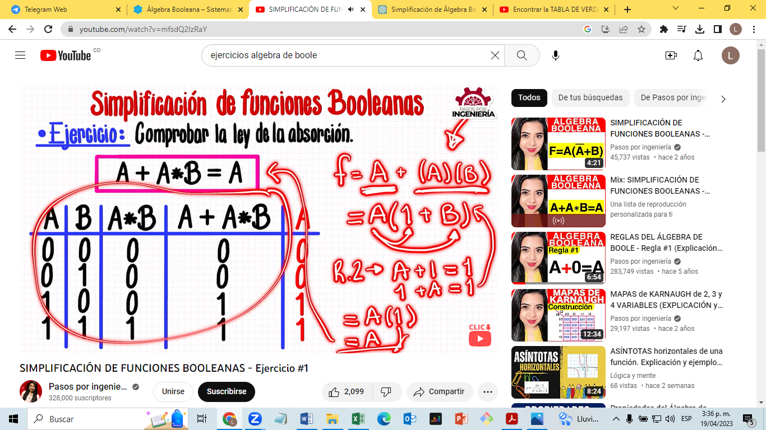

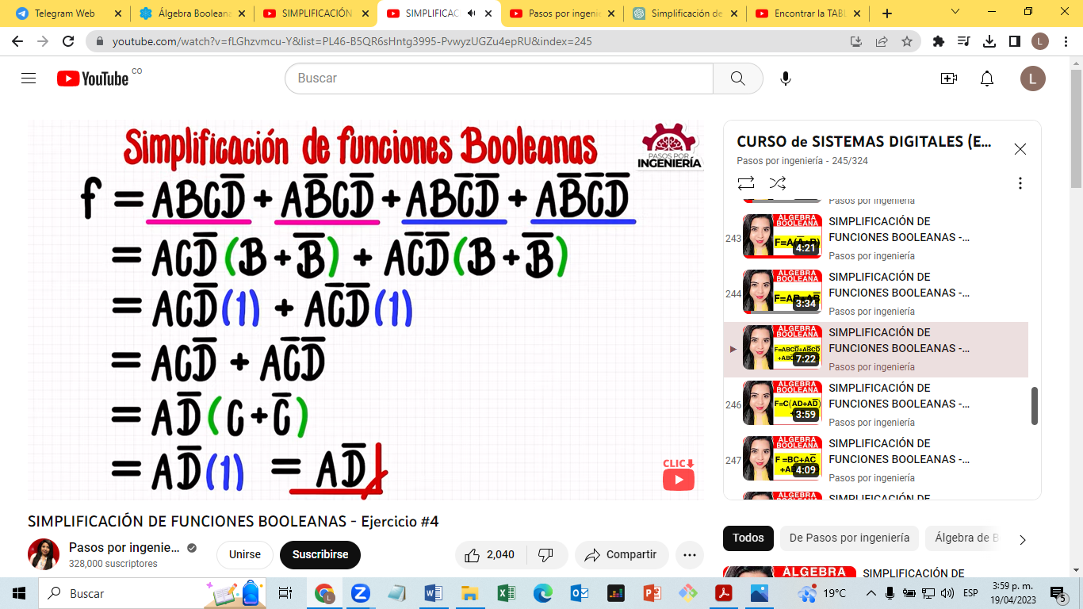

**1. Realiza las siguientes operaciones:**

**a) 1 + 0 = 1**

**b) 0 + 0 = 0**

**c) 1 x 0 = 0**

**d) 1 x 1 = 1**

**2. Simplifica las siguientes expresiones:**

**a) (A + B) x A**

**b) (A + B) x (A + C) = A + BC**

**c) (A x B) + (A x C) = A (B + A)**

**d) (A x B) + (C x D)**

**3. Encuentra el valor de verdad de las siguientes expresiones:**

**a) (A + B) x C = C x A + C x B**

**b) A x (B + C) = A x B + A x C**

**c) (A + B) x C = A x C + B x C**

**4. Realiza las siguientes operaciones de complemento:**

**a) A + ~A**

**b) A x ~A**

**c) ~(A + B)**

**d) ~(A x B)**

**5. Simplifica las siguientes expresiones utilizando las leyes del álgebra booleana:**

**a) A x (B + C) + A x (~B + C)**

**b) A x B + A x ~B**

**d) ~(A + B) + ~(A + ~B)**